Столик инструментальный
СИ-5

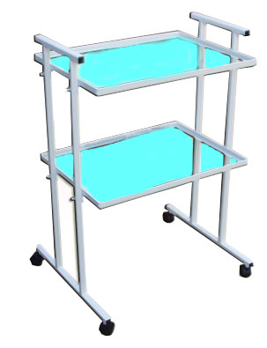
Столик инструментальный предназначен для размещения инструментов, материалов и медикаментов и используется в операционных и перевязочных. Стол изготовлен из металлического профиля и окрашен порошковой эмалью. Верхняя и нижняя полки изготавливаются из стекла. По требованию заказчика возможно изготовление как металлический так и нержавеющих полок. Стол установлен на сдвоенные пластиковые колеса, что позволяет перемещать его внутри помещения. Стол поставляется в разобранном состоянии, что значительно облегчает его транспортировку.
Габаритные размеры, мм:
Ширина 630
Глубина 520
Высота 850

